Число жалоб на бесплатную и страховую медицину в Казахстане выросло в 1,7 раза за г?
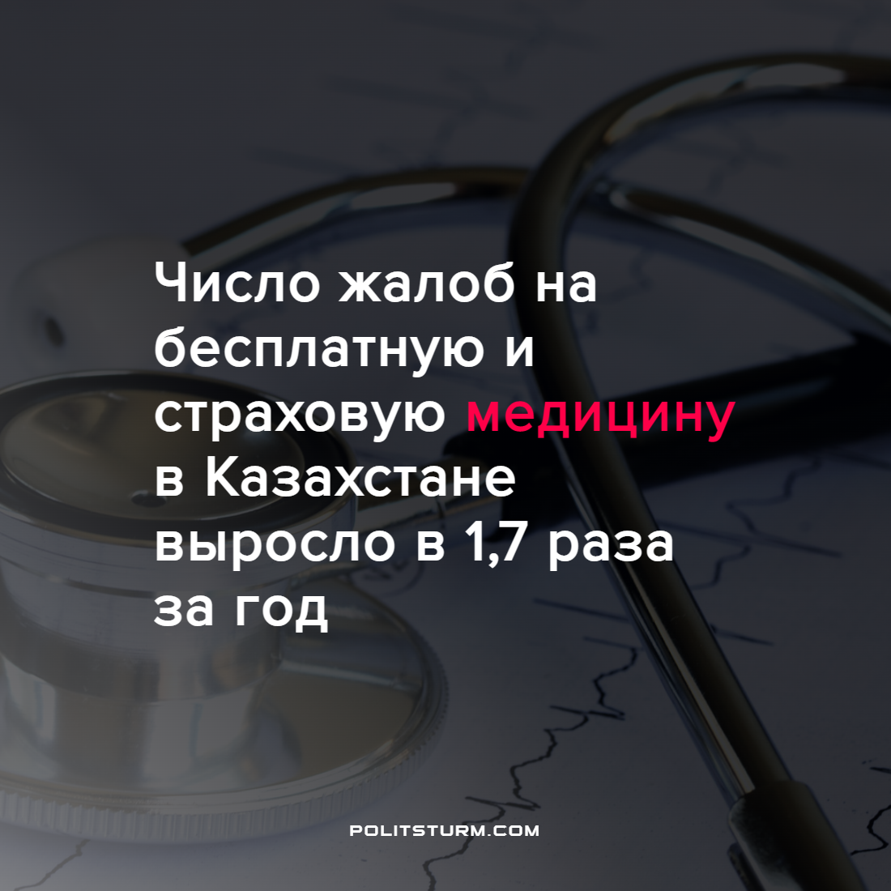

Оригинальная статья
2022-09-10
2 мин. на чтение

За первое полугодие 2022 года количество жалоб казахстанцев на медицинские услуги в рамках гарантированного объема бесплатной медпомощи и обязательного социального медицинского страхования достигло 11 тысяч. Для сравнения, за аналогичный период 2021 года таких обращений было только 6500.

“Люди жаловались на низкое качество медицинских услуг, отказ от их предоставления, плохое лекарственное обеспечение. Причинами 80% жалоб стали слабая коммуникация медицинских работников и руководств профильных организаций. Работа служб поддержки пациентов должным образом не контролируется ни руководствами медорганизаций, ни управлениями здравоохранения”, — отметил вице-министр здравоохранения Бейбут Есенбаев.
“Управлениям здравоохранения поручили принять меры по увеличению доли аккредитованных организаций в целях стандартизации процессов, обеспечивающих безопасность пациентов. Также управлениям поручено совершенствовать работу служб поддержки пациентов с ревизией кадрового состава, переориентировать их работу на снижение числа жалоб и обеспечить обратную связь с населением, проводить отчетные встречи с руководителями медорганизаций перед населением с информированием о решении проблемных вопросов”, — рассказал Жандос Буркитбаев.
Он добавил, что за первое полугодие в Минздрав поступило 2500 жалоб на качество медицинской помощи, почти треть из которых подтвердилась. На коллегии 26 августа министерство определило неблагополучные регионы. Руководителям местных управлений здравоохранения поручили срочно принять меры, чтобы повысить качество медицинских услуг и усилить работу служб поддержки пациентов по принципу “здесь и сейчас”.
Здравоохранение – одна из основополагающих структур общества. И во многом от ее качества зависит стабильность и уровень жизни населения в стране и мире. При капитализме здравоохранение является также товаром, причем очень востребованным: чем больше заплатишь, тем лучше по качеству услуги получишь. Но в связи с тотальным расслоением общества качественная медицина становиться недоступной народу. На ее смену приходит льготная, бесплатная медицина, качество которой прямо пропорционально уровню финансирования здравоохранения и качеству работающих в ней специалистов.
При капитализме главное – это прибыль, а не благосостояние общества, и те области, которые ее не приносят (в том числе и бесплатная медицина), “неэффективны” в глазах предпринимателей. При продолжении господства капитала качество и набор услуг, доступных трудящимся, станут минимальными и не пропадут только для того, чтобы человек не умер, пока не израсходует свой ресурс на благо капиталиста.
Решение этому очевидно: медицина, образование и прочие отрасли не должны управляться частными корпорациями. Только при социализме, в той формации, где человеческая жизнь стоит превыше прибыли, а у власти стоит рабочий класс, благосостояние всего народа станет поддерживаться на высшем уровне.
Источник: informburo – “Число жалоб на бесплатную и страховую медицину в Казахстане выросло в 1,7 раза за год” от 27 августа 2022 г.

Оригинальная статья

